微信应用号（小程序，「应用号」的新称呼）终于来了！

目前还处于内测阶段，微信只邀请了部分企业参与封测。想必大家都关心应用号的最终形态到底是什么样子？怎样将一个「服务号」改造成为「小程序」？

**序言**

开始开发应用号之前，先看看官方公布的「小程序」教程吧！**（以下内容来自微信官方公布的「小程序」开发指南）**

本文档将带你一步步创建完成一个微信小程序，并可以在手机上体验该小程序的实际效果。这个小程序的首页将会显示欢迎语以及当前用户的微信头像，点击头像，可以在新开的页面中查看当前小程序的启动日志。

**1. 获取微信小程序的 AppID**

首先，我们需要拥有一个帐号，如果你能看到该文档，我们应当已经邀请并为你创建好一个帐号。注意不可直接使用服务号或订阅号的 AppID。 利用提供的帐号，登录 [https://mp.weixin.qq.com](https://mp.weixin.qq.com/) ，就可以在网站的「设置」-「开发者设置」中，查看到微信小程序的 AppID 了。

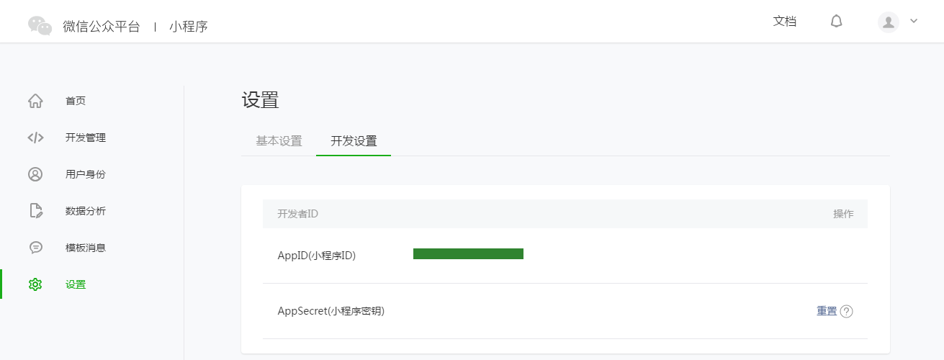

注意：如果我们不是用注册时绑定的管理员微信号，在手机上体验该小程序。那么我们还需要操作「绑定开发者」。即在「用户身份 - 开发者」模块，绑定上需要体验该小程序的微信号。本教程默认注册帐号、体验都是使用管理员微信号。

**2. 创建项目**

我们需要通过开发者工具，来完成小程序创建和代码编辑。

开发者工具安装完成后，打开并使用微信扫码登录。选择创建「项目」，填入上文获取到的 AppID，设置一个本地项目的名称（非小程序名称），比如「我的第一个项目」，并选择一个本地的文件夹作为代码存储的目录，点击「新建项目」就可以了。

为方便初学者了解微信小程序的基本代码结构，在创建过程中，如果选择的本地文件夹是个空文件夹，开发者工具会提示，是否需要创建一个 quick start 项目。选择「是」，开发者工具会帮助我们在开发目录里生成一个简单的 demo。

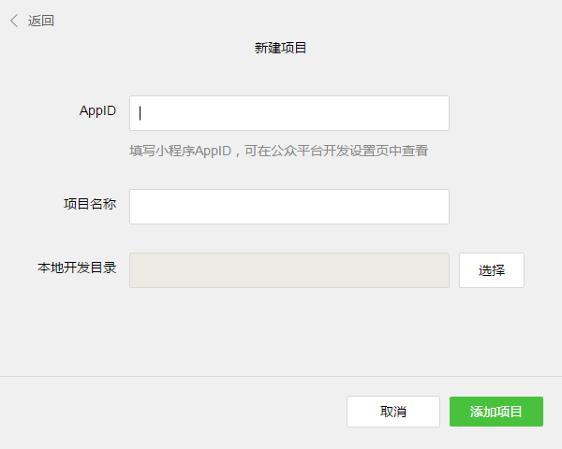

项目创建成功后，我们就可以点击该项目，进入并看到完整的开发者工具界面，点击左侧导航，在「编辑」里可以查看和编辑我们的代码，在「调试」里可以测试代码并模拟小程序在微信客户端效果，在「项目」里可以发送到手机里预览实际效果。

**3. 编写代码**

点击开发者工具左侧导航的「编辑」，我们可以看到这个项目，已经初始化并包含了一些简单的代码文件。最关键也是必不可少的，是 app.js、app.json、app.wxss 这三个。其中，.js 后缀的是脚本文件，.json 后缀的文件是配置文件，.wxss 后缀的是样式表文件。微信小程序会读取这些文件，并生成小程序实例。

下面我们简单了解这三个文件的功能，方便修改以及从头开发自己的微信小程序。

app.js 是小程序的脚本代码。我们可以在这个文件中监听并处理小程序的生命周期函数、声明全局变量。调用 MINA 提供的丰富的 API，如本例的同步存储及同步读取本地数据。

//app.js

App({

  onLaunch: function () {

    // 调用 API 从本地缓存中获取数据

    var logs = wx.getStorageSync('logs') || []

    logs.unshift(Date.now())

    wx.setStorageSync('logs', logs)

  },

  getUserInfo:function(cb){

    var that = this;

    if(this.globalData.userInfo){

      typeof cb == "function" && cb(this.globalData.userInfo)

    }else{

      // 调用登录接口

      wx.login({

        success: function () {

          wx.getUserInfo({

            success: function (res) {

              that.globalData.userInfo = res.userInfo;

              typeof cb == "function" && cb(that.globalData.userInfo)

            }

          })

        }

      });

    }

  },

  globalData:{

    userInfo:null

  }

})

app.json 是对整个小程序的全局配置。我们可以在这个文件中配置小程序是由哪些页面组成，配置小程序的窗口  背景色，配置导航条样式，配置默认标题。注意该文件不可添加任何注释。

/**app.json*/

{

  "pages":[

    "pages/index/index",

    "pages/logs/logs"

  ],

  "window":{

    "backgroundTextStyle":"light",

    "navigationBarBackgroundColor": "#fff",

    "navigationBarTitleText": "WeChat",

    "navigationBarTextStyle":"black"

  }

}

app.wxss 是整个小程序的公共样式表。我们可以在页面组件的 class 属性上直接使用 app.wxss 中声明的样式规则。

/**app.wxss**/

.container {

  height: 100%;

  display: flex;

  flex-direction: column;

  align-items: center;

  justify-content: space-between;

  padding: 200rpx 0;

  box-sizing: border-box;

}

**3. 创建页面**

在这个教程里，我们有两个页面，index 页面和 logs 页面，即欢迎页和小程序启动日志的展示页，他们都在 pages 目录下。微信小程序中的每一个页面的【路径 + 页面名】都需要写在 app.json 的 pages 中，且 pages 中的第一个页面是小程序的首页。

每一个小程序页面是由同路径下同名的四个不同后缀文件的组成，如：index.js、index.wxml、index.wxss、index.json。.js 后缀的文件是脚本文件，.json 后缀的文件是配置文件，.wxss 后缀的是样式表文件，.wxml 后缀的文件是页面结构文件。

index.wxml 是页面的结构文件：

<!--index.wxml-->

<view class="container">

  <view  bindtap="bindViewTap" class="userinfo">

    <image class="userinfo-avatar" src="{{userInfo.avatarUrl}}" background-size="cover"></image>

    <text class="userinfo-nickname">{{userInfo.nickName}}</text>

  </view>

  <view class="usermotto">

    <text class="user-motto">{{motto}}</text>

  </view>

</view>

本例中使用了 <view/>、<image/>、<text/> 来搭建页面结构，绑定数据和交互处理函数。

index.js 是页面的脚本文件，在这个文件中我们可以监听并处理页面的生命周期函数、获取小程序实例，声明并处理数据，响应页面交互事件等。

//index.js

// 获取应用实例

var app = getApp()

Page({

  data: {

    motto: 'Hello World',

    userInfo: {}

  },

  // 事件处理函数

  bindViewTap: function() {

    wx.navigateTo({

      url: '../logs/logs'

    })

  },

  onLoad: function () {

    console.log('onLoad')

    var that = this

    // 调用应用实例的方法获取全局数据

    app.getUserInfo(function(userInfo){

      // 更新数据

      that.setData({

        userInfo:userInfo

      })

    })

  }

})

index.wxss 是页面的样式表：

/**index.wxss**/

.userinfo {

  display: flex;

  flex-direction: column;

  align-items: center;

}

.userinfo-avatar {

  width: 128rpx;

  height: 128rpx;

  margin: 20rpx;

  border-radius: 50%;

}

.userinfo-nickname {

  color: #aaa;

}

.usermotto {

  margin-top: 200px;

}

页面的样式表是非必要的。当有页面样式表时，页面的样式表中的样式规则会层叠覆盖 app.wxss 中的样式规则。如果不指定页面的样式表，也可以在页面的结构文件中直接使用 app.wxss 中指定的样式规则。

index.json 是页面的配置文件：

页面的配置文件是非必要的。当有页面的配置文件时，配置项在该页面会覆盖 app.json 的 window 中相同的配置项。如果没有指定的页面配置文件，则在该页面直接使用 app.json 中的默认配置。

**logs 的页面结构**

<!--logs.wxml-->

<view class="container log-list">

  <block wx:for-items="{{logs}}" wx:for-item="log">

    <text class="log-item">{{index + 1}}. {{log}}</text>

  </block>

</view>

logs 页面使用 <block/> 控制标签来组织代码，在 <block/> 上使用 wx:for-items 绑定 logs 数据，并将 logs 数据循环展开节点

//logs.js

var util = require('../../utils/util.js')

Page({

  data: {

    logs: []

  },

  onLoad: function () {

    this.setData({

      logs: (wx.getStorageSync('logs') || []).map(function (log) {

        return util.formatTime(new Date(log))

      })

    })

  }

})

运行结果如下：

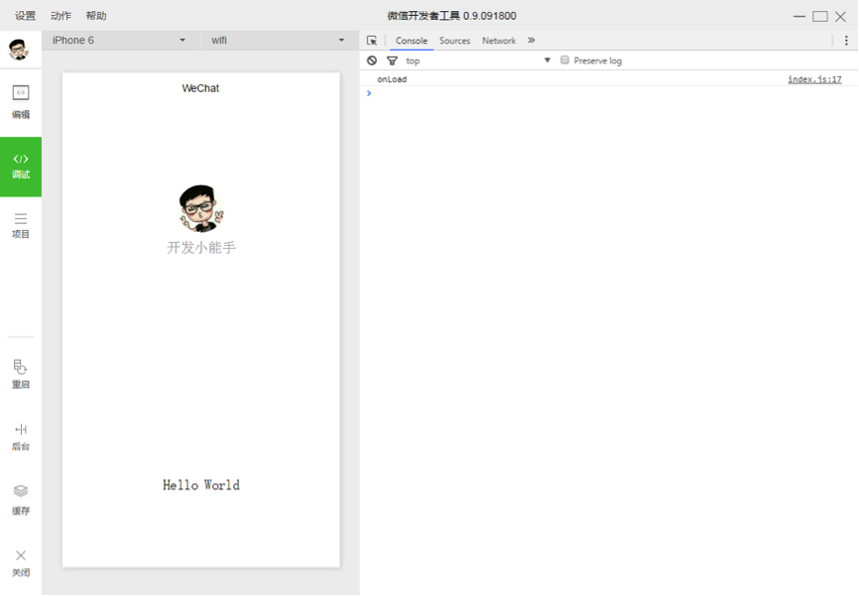

4. 手机预览

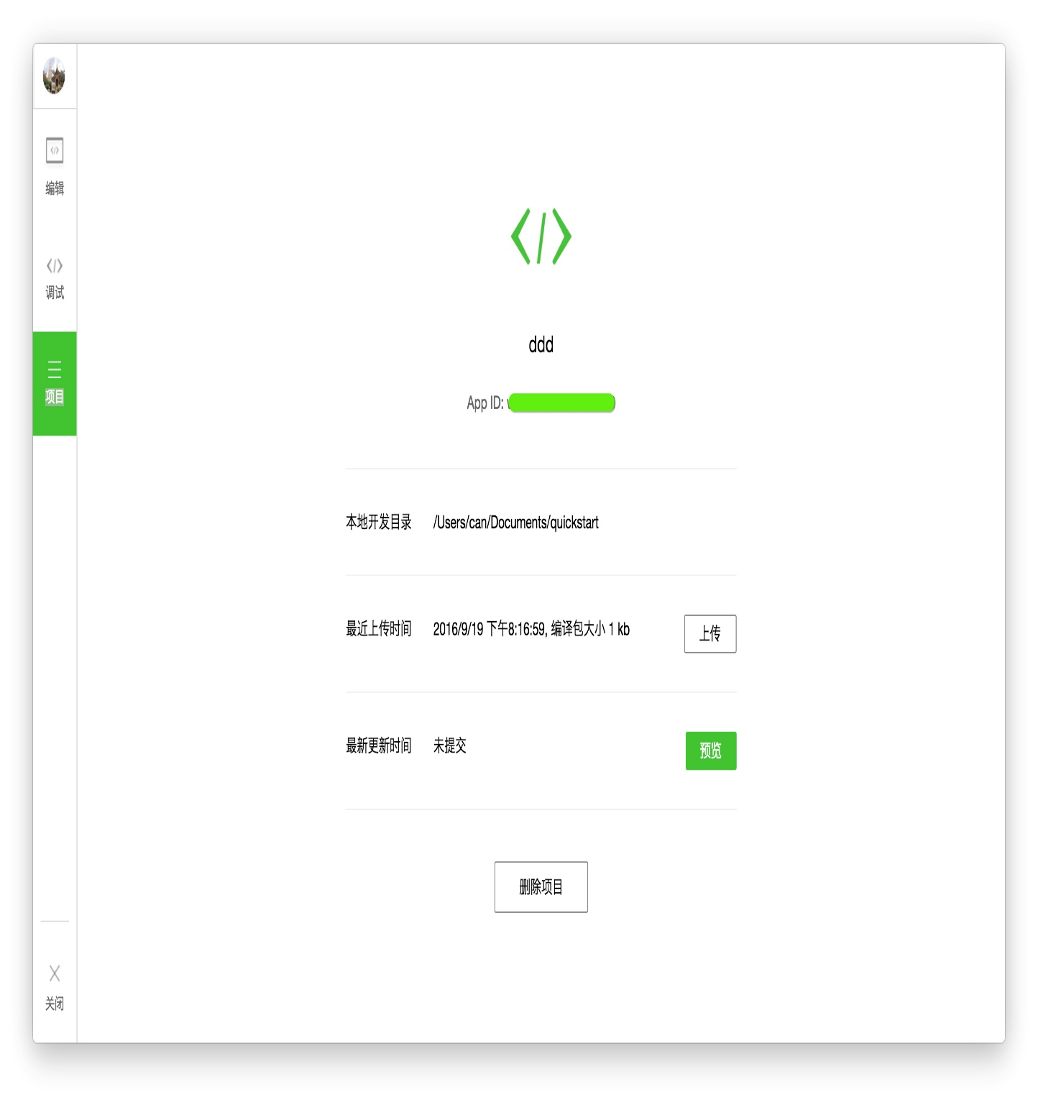

开发者工具左侧菜单栏选择「项目」，点击「预览」，扫码后即可在微信客户端中体验。

目前，预览和上传功能尚无法实现，需要等待微信官方的下一步更新。

**如你所见，微信官方给出的开发指南还非常简单，很多细节、代码和功能都没有明确的展示**

**第一章：准备工作**

做好准备工作很重要。开发一个微信应用号，你需要提前到微信的官方网站（weixin.qq.com）下载开发者工具。

1. 下载最新微信开发者工具，打开后你会看到该界面：

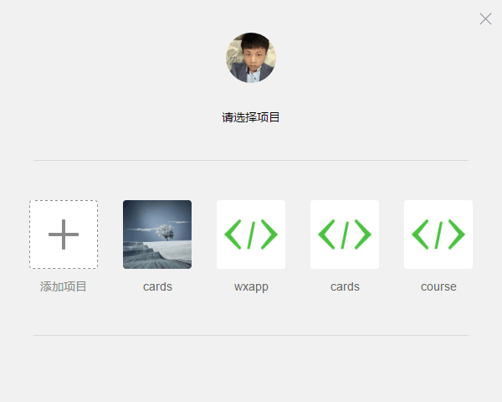

2. 点击「新建 web+」项目，随后出现如下画面：

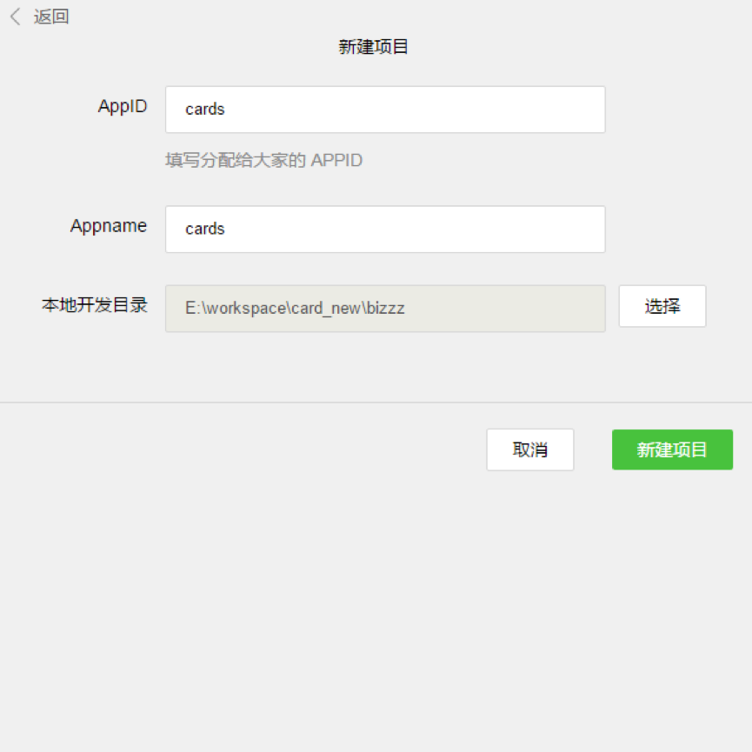

3. 该页面内的各项内容需要注意——

* AppID：依照官方解释来填。
* Appname: 项目最外层文件夹名称，如你将其命名为「ABC」，则之后的全部项目内容均将保存在「/ABC/…」目录下。
* 本地开发目录：项目存放在本地的目录。

注：再次强调，如果你和团队成员共同开发该项目，则建议你们使用同样的目录名称及本地目录，以确保协同开发的统一性。如果你之前已有项目，则导入过程与以上内容近似，不再赘述。

4. 准备工作全部完成后，点击「新建项目」按钮，弹出框点「确定」。

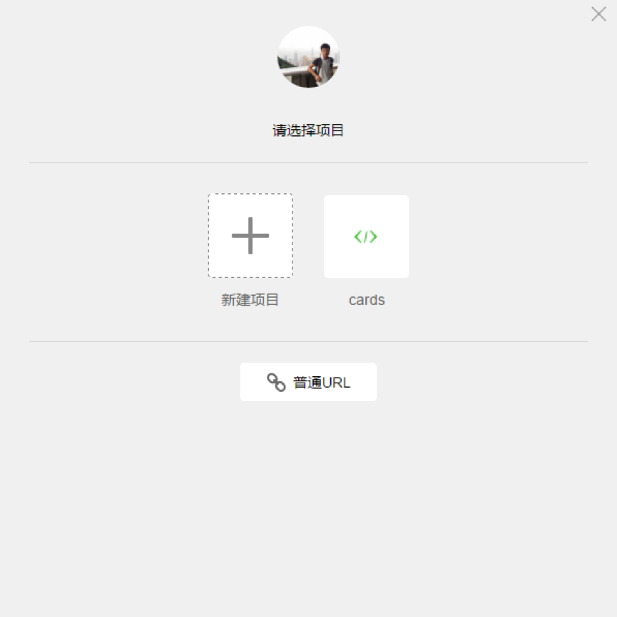

5. 如上图所示，此刻，微信开发者工具已经为你自动构建了一个初始的 demo 项目，该项目内包含了一个微信应用项目所需具备的基本内容和框架结构。点击项目名称（图中即「cards」）进入该项目，就能看到整个项目的基本架构了：



**第二章：项目构架**

微信目前用户群体非常庞大，微信推出公众号以后，火爆程度大家都看得到，也同样推动着 h5 的高速发展，随着公众号业务的需求越来越复杂，应用号现在的到来也是恰到好处。我们团队具体看了一两次文档后发现，它提供给开发者的方式也在发生全面的改变，从操作 DOM 转为操作数据，基于微信提供的一个过桥工具实现很多 h5 在公众号很难实现的功能，有点类似于 hybrid 开发，不同于 hybrid 开发的方式是：微信开放的接口更为严谨，结构必须采用他提供给我们的组件，外部的框架和插件都不能在这里使用上，让开发者完全脱离操作 DOM，开发思想转变很大。

工欲善其事，必先利其器。理解它的核心功能非常重要，先了解它的整个运作流程。

**生命周期：**

在index.js里面：

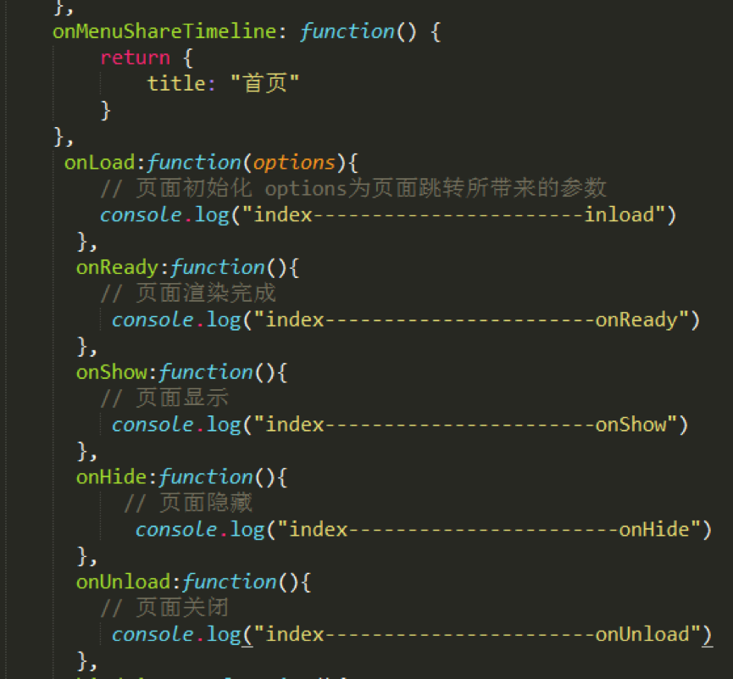

开发者工具上 Console 可以看到：

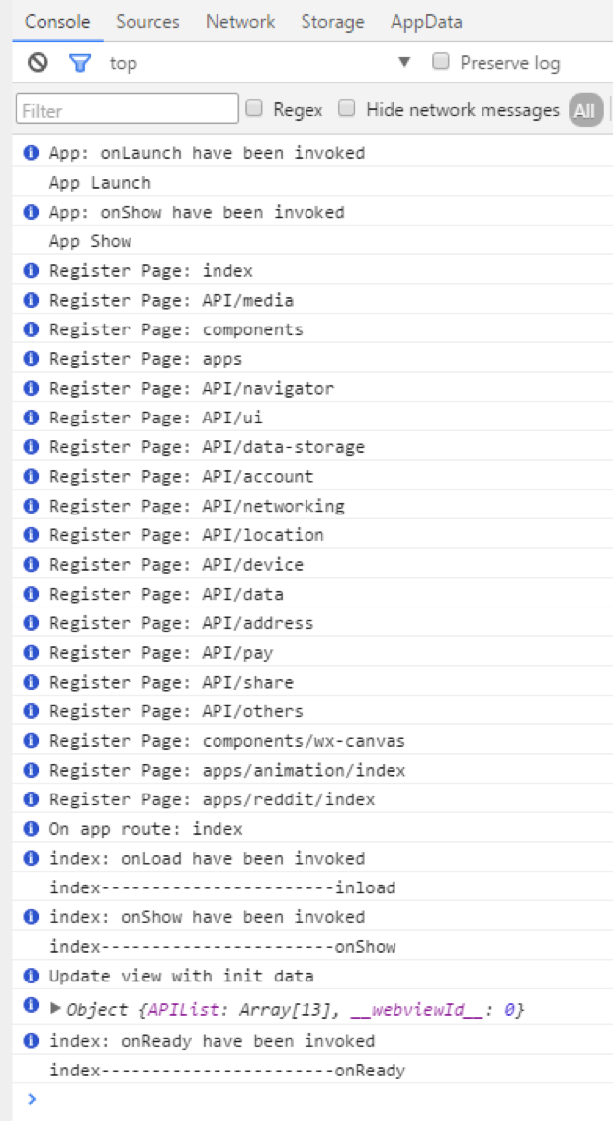

在首页 console 可以看出顺序是 App Launch-->App Show-->onload-->onShow-->onReady。

首先是整个 app 的启动与显示，app 的启动在 app.js 里面可以配置，其次再进入到各个页面的加载显示等等。

可以想象到这里可以处理很多东西了，如加载框之类的都可以实现等等。

**路由：**

路由在项目开发中一直是个核心点，在这里其实微信对路由的介绍很少，可见微信在路由方面经过很好的封装，也提供三个跳转方法。

wx.navigateTo(OBJECT)：保留当前页面，跳转到应用内的某个页面，使用wx.navigateBack可以返回到原页面。

wx.redirectTo(OBJECT)：关闭当前页面，跳转到应用内的某个页面。

wx.navigateBack()：关闭当前页面，回退前一页面。

这三个基本上使用足够，在路由方面微信封装的很好，开发者根本不用去配置路由，往往很多框架在路由方面配置很繁琐。

**组件：**

此次微信在组件提供方面也是非常全面，基本上满足项目需求，故而开发速度非常快，开发前可以认真浏览几次，开发效率会很好。

**其它：**

任何外部框架以及插件基本上无法使用，就算原生的 js 插件也很难使用，因为以前我们的 js 插件也基本上全部是一操作 dom 的形式存在，而微信应用号此次的架构是不允许操作任何 dom，就连以前我们习惯使用的动态设置的rem.js也是不支持的。

此次微信还提供了 WebSocket，就可以直接利用它做聊天，可以开发的空间非常大。

跟公众号对比我们发现，开发应用号组件化，结构化，多样化。新大陆总是充满着惊喜，更多的彩蛋等着大家来发现。

接下来开始搞一些简单的代码了！

1. 找到项目文件夹，导入你的编辑器里面。在这里，我使用了 Sublime Text 编辑器。你可以根据自己的开发习惯选择自己喜欢的编辑器。

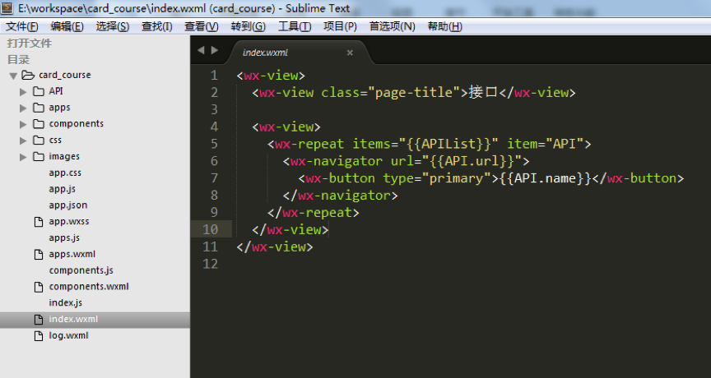

2. 接下来，你需要根据自己的项目内容调整项目结构。在范例项目中，「card_course」目录下面主要包含了「tabBar」页面以及该应用的一些配置文件。

3. 示例项目的「tabBar」是五个菜单按钮：

https://static.oschina.net/uploads/space/2016/0922/104501_jcos_2915469.png

4. 找到「app.json」文件，用来配置这个五个菜单。在代码行中找到「”tabBar”」：

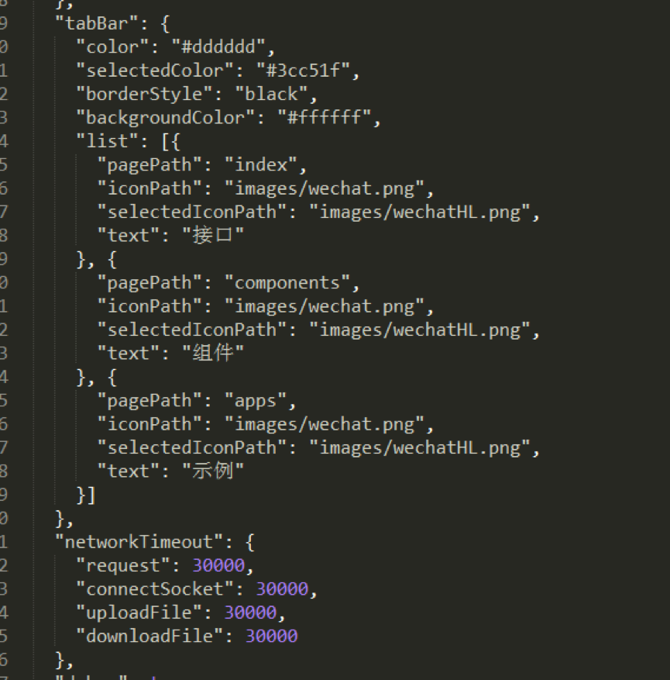

你可以根据实际项目需求更改，其中：

* 「Color」是底部字体颜色，「selectedColor」是切换到该页面高亮颜色，「borderStyle」是切换菜单上面的一条线的颜色，「backgroundColor」是底部菜单栏背景颜色。文字描述较为抽象，建议你一一调试并查看其效果，加深印象。
* 「“list”」下的代码顺序必须依次放置，不能随便更改。
* 「”pagePath”」之后的文件名内，「.wxml」后缀被隐藏起来了，这是微信开发代码中人性化的一点——帮你节约写代码的时间，无须频繁声明文件后缀。
* 「”iconPath”」为未获得显示页面的图标路径，这两个路径可以直接是网络图标。
* 「”selectedIconPath”」为当前显示页面高亮图标路径，可以去掉，去掉之后会默认显示为「”iconPath”」的图标。
* 「”Text”」为页面标题，也可以去掉，去掉之后纯显示图标，如只去掉其中一个，该位置会被占用。

注意：微信的底部菜单最多支持五栏（五个 icons），所以在你设计微信应用的 UI 和基本架构时就要预先考虑好菜单栏的排布。

5. 根据以上代码规则，我做好了示例项目的基本架构，供你参考：

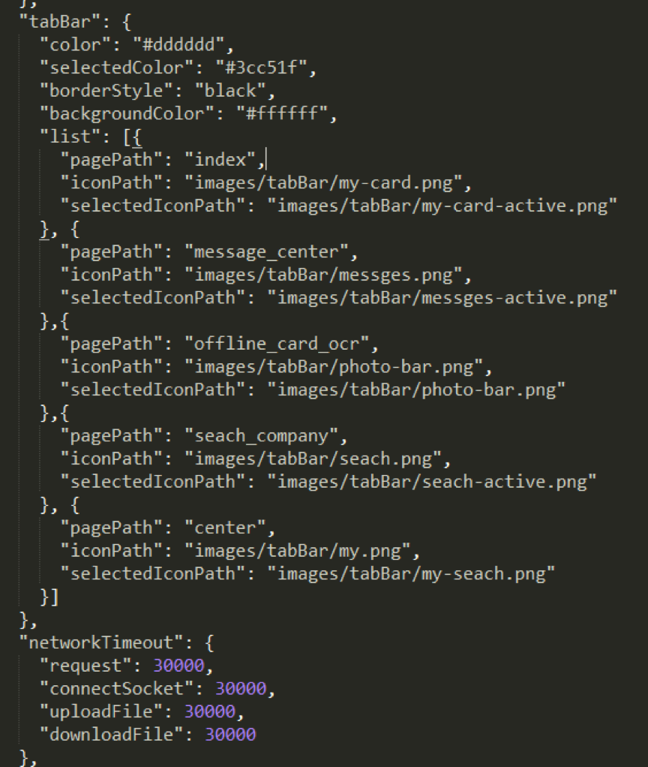

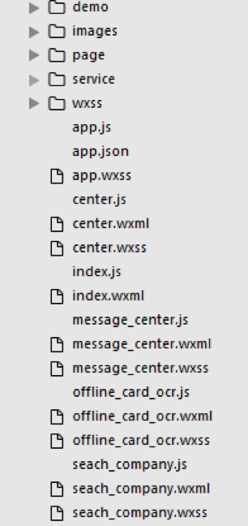

6. 「Json」文件配置好后，「card_course」的基本结构入上图所示，不需要的子集都可以暂时删除，缺少的子集则需要你主动新建。删除子集时记得顺带检查一下「app.json」里的相关内容是否已经一并删除。

注意：我个人建议你新建一个「wxml」文件的同时，把对应的「js」和「wxss」文件一起新建好，因为微信应用号的配置特点就是解析到一个「wxml」文件时，会同时在同级目录下找到同文件名的「js」和「wxss」文件，所以「js」文件需及时在「app.json」里预先配置好。

编写「wxml」时，根据微信应用号提供的接口编码即可，大部分就是以前的「div」，而我们现在就用「view」即可。需要用其它子集时，可以根据微信提供的接口酌情选择。

使用「class」名来设置样式，「id」名在这里基本没有什么用处。主要操作数据，不操作「dom」。

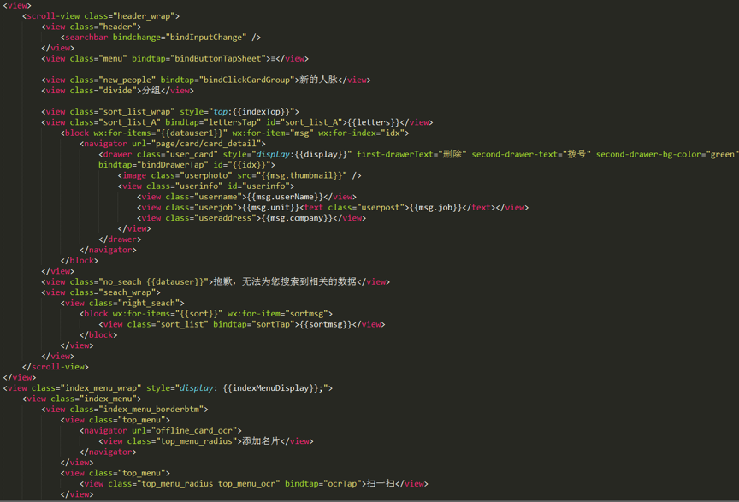

7. 以上是示例项目首页的「wxml」编码。从图中就可以看出，实现一个页面代码量非常少。

8. 「Wxss」文件是引入的样式文件，你也可以直接在里面写样式，示例中采用的是引入方式：

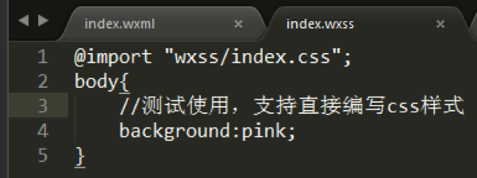

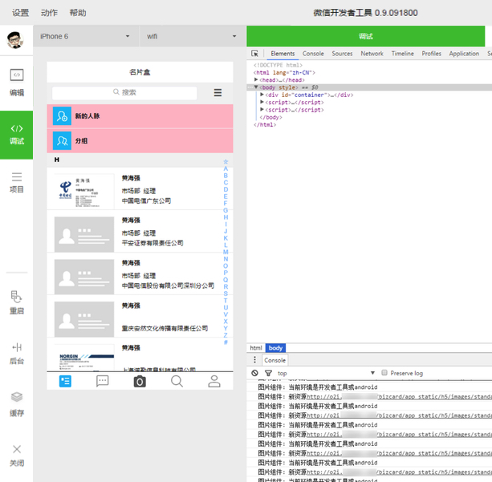

9. 修改代码后刷新一次，可以看到未设背景的「view」标签直接变成了粉色。

注意：修改「wxml」和「wxss」下的内容后，直接 F5 刷新就能直接看到效果，修改「js」则需点击重启按钮才能看到效果。

10. 另外，公共样式可以在「app.wxss」里直接引用。

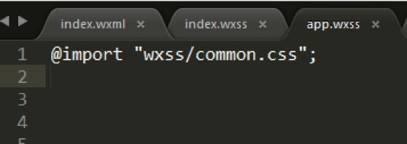

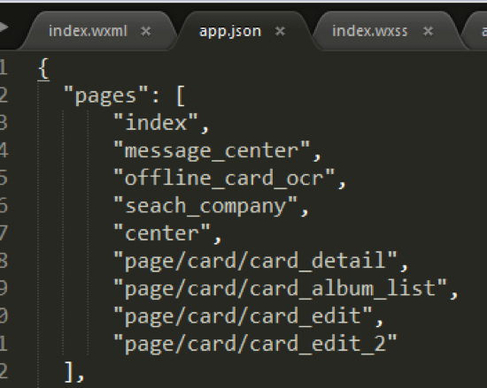

11. 「Js」文件需要在「app.json」文件的「”page”」里预先配置好。为了项目结构清晰化，我在示例项目中的「index」首页同级目录新建其它四个页面文件，具体如下：

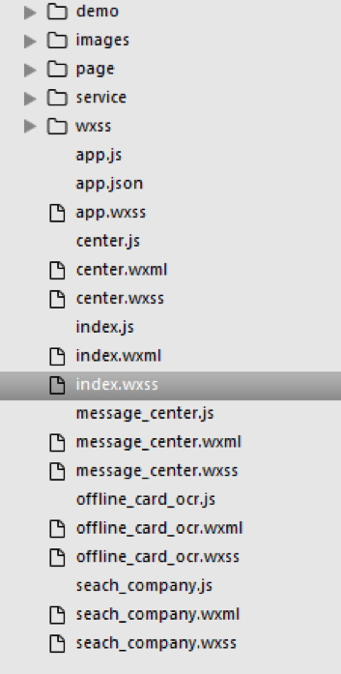

经过以上步骤，案例中的五个底部菜单就全部配置完毕了。